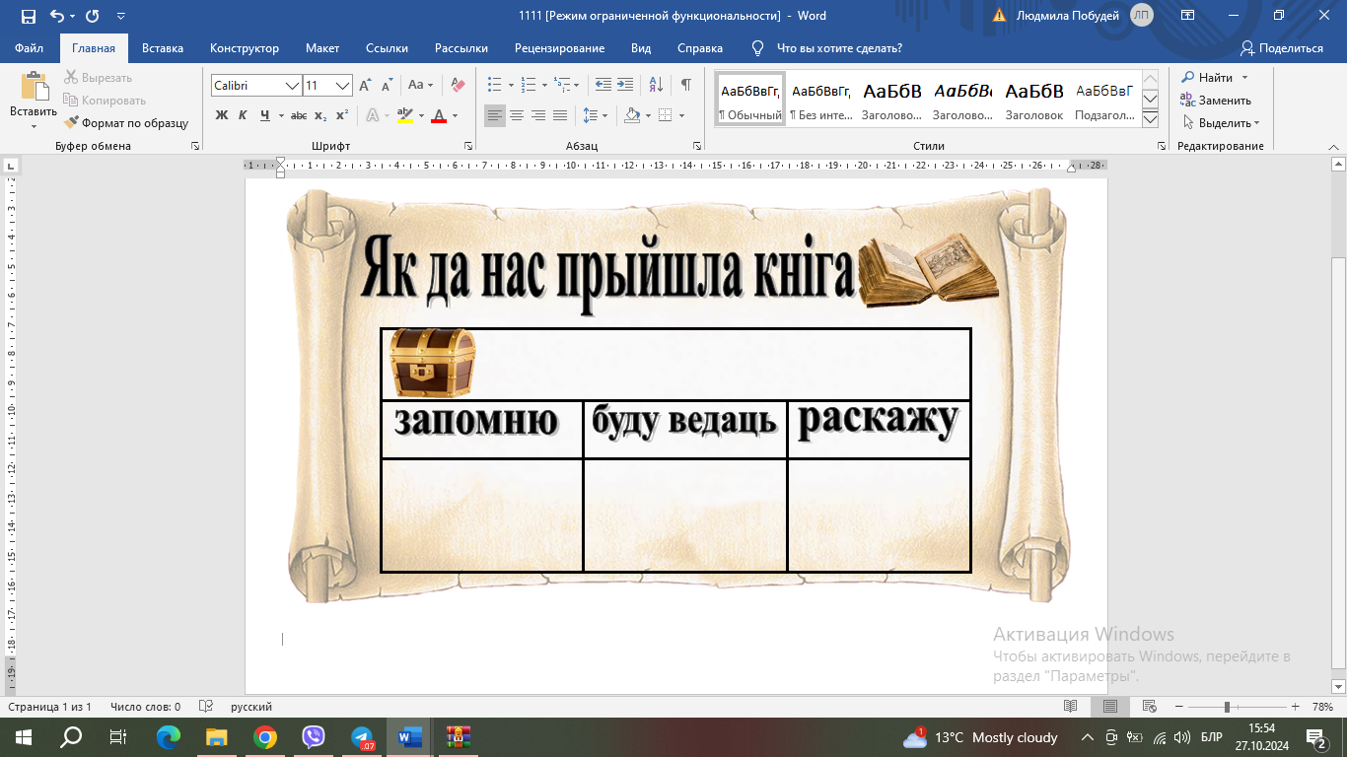

Табліца для арганізацыі работы ў групах

|  |  |  |  |
| --- | --- | --- | --- |
| **Выберыце чытача** | **Размяркуйце пытанні** | **Абмяркуйце  адказы** | **Запішыце  адказы** |
|  |  |  |  |

Тэст

1. “Аповесць мінулых гадоў” ― гэта…

А) казка;

Б) летапіс.

2. У якім стагоддзі жыў і працаваў Кірыла Тураўскі?

А) У 16 ст.

Б) У 12 ст.

3. Першыя запісы рабілі на…

А) паперы;

Б) бяросце.

4. За красамоўства “Златавустам” называлі…

А) Кірылу Тураўскага;

Б) Францыска Скарыну.

5. Да чаго заклікаў людзей Кірыла Тураўскі?

А) Любіць адзін аднаго;

Б) чытаць кнігі.